2016/11/06

1. 選擇工具或套件，要看背後的貢獻者有多厲害．把好用的工具變得更好用，加入開發社群．
   1. You are the sum of all your traning.
2. 這些指令的意思是什麼？
   1. git add .
   2. git commit -m "你的版本訊息"
   3. git remote add origin "你的遠端 git 儲存庫位置"
   4. git push origin mater
3. git只會記錄這個版本與上個版本的差別．把過去所有不同版本的差別加總起來，就變成現在code的模樣．
4. 指令
   1. git status
5. 檔案在 git 底下的四種狀態  
   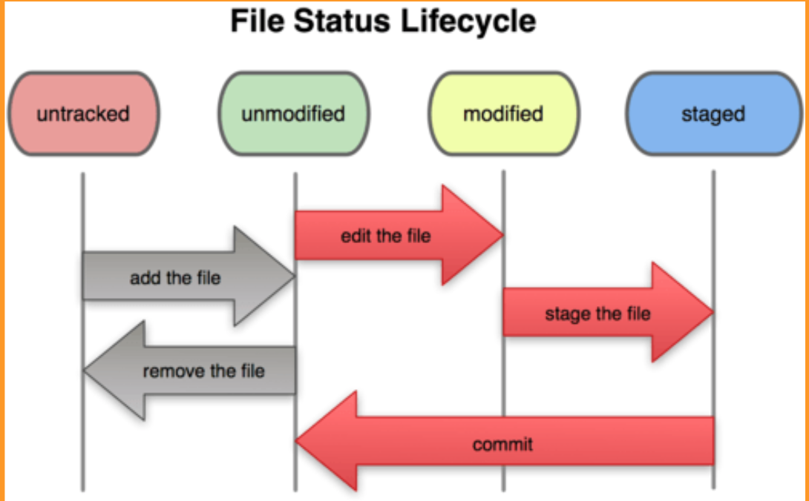
6. G
7. D